小57 郡山市立海老根小学校
地域安全マップ2017
危険箇所(道路)…左右をよく見ましょう！
110番の家…場所をたしかめましょう！
危険箇所(ため池など)…絶対に近づきません

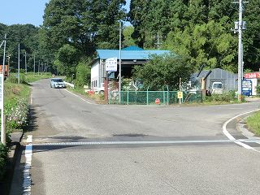
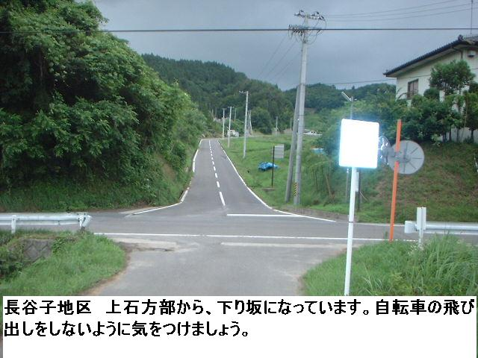
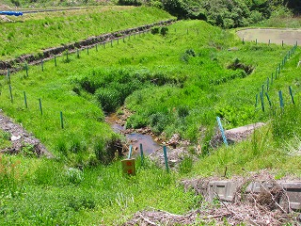
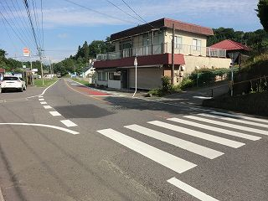
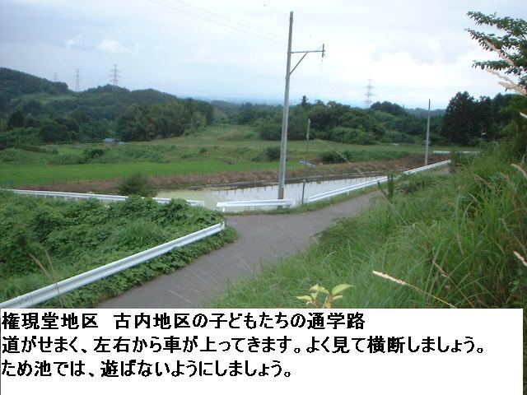
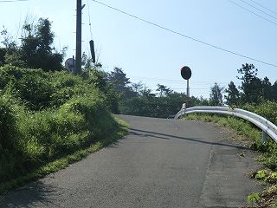
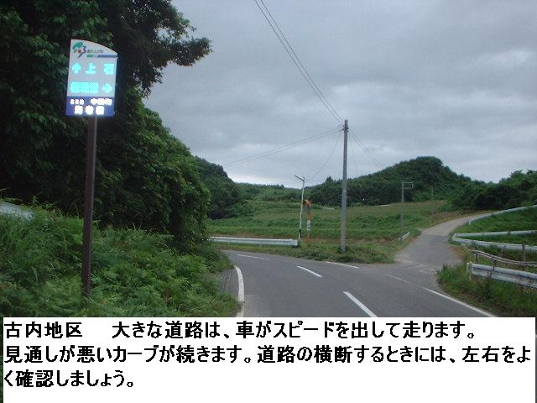
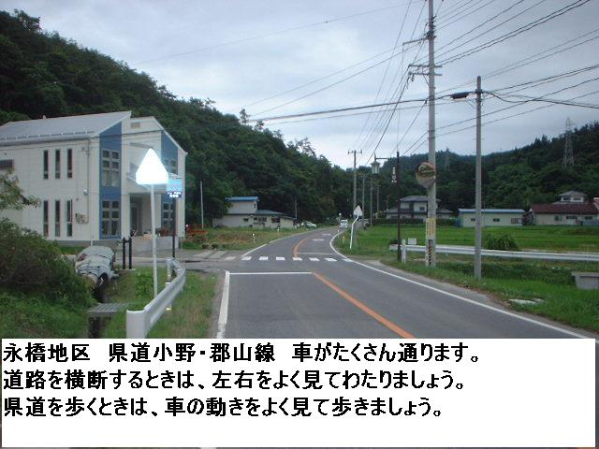
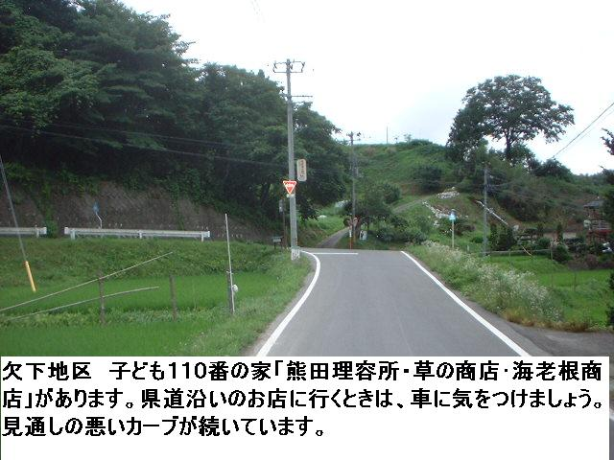
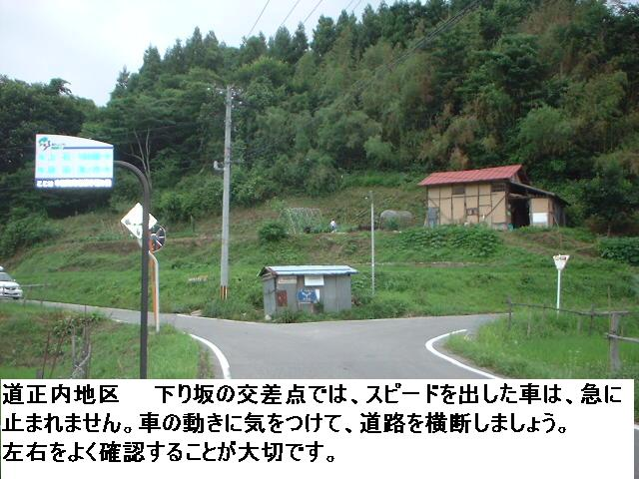
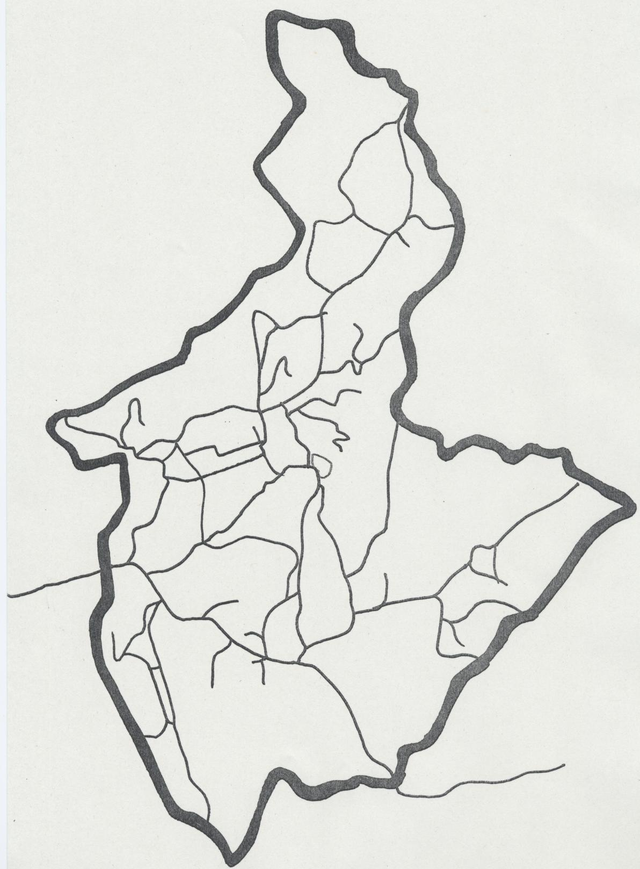
今泉敬助さん
三瓶光雄さん
熊田管工所
熊田英明さん
宮城自工
熊田マユミさん
熊田喜栄さん
海老根小学校
國分孝司さん

草野商店
クマダ電化
ナカタ精機
熊田理容所
谷津
舘
国見
長谷子
山口
逆木
椚山
権現堂
海老作
柿ノ口
日照田
竹ノ内
永橋
泉田
廻り田
《舘地区》 不動桜を見物に来る車がとても多いので、交差点で飛び出さないようにしましょう。
《国見地区》 上石方部から、長い下り坂になっています。自転車で飛び出しをしないように気をつけましょう。
古内
《逆木地区》 見通しの悪い通路です。車に気をつけて歩きましょう。
《明神前》 ＪＡ近くの横断歩道は交通量が多く、カーブで見通しが悪いので必ず止まってから、横断しましょう。
《逆木地区》 道路からとても低くなっています。落ちてしまうとあぶないので、絶対に近づかないようにしましょう。
《権現堂地区》 道がせまく、左右から車が上がってきます。よく見て横断しましょう。
《古内地区》 大きな道路では、車がスピードを出して走ります。見通しの悪いカーブも続きます。道路を横断する時は左右をよく確認しましょう。
滝ノ作
七つ葉
北向
《欠下地区》 見通しの悪いカーブが続いています。県道沿いのお店に行くときは、車に注意しましょう。
《道正内地区》 下り坂の交差点では、スピードを出した車は急に止まることができません。車をたしかめて道路を横断しましょう。左右をよく確認することが大切です。
《北向》 池の柵が低いので、近づかないようにしましょう。
《日照田》 高い柵がありません。ロープをはり、目立つようにしたので、絶対に池には近づかないようにしましょう。
《永橋地区》 県道小野・郡山線。車がたくさん通ります。道路を横断する時は左右をよく見て渡りましょう。県道を歩く時は車に注意しましょう。
３１－５

